Relatório da Sprint 05 do SGDI
Equipe 404 • Auditoria e rastreabilidade • 20 de outubro de 2026
A Sprint 05 acrescenta ao SGDI uma auditoria central das ações relevantes, com consulta por filtros, exportação JSON e identificação do autor autenticado. O histórico permanece disponível depois da exclusão da demanda. A versão foi validada com 56 testes automatizados e testes no navegador, usando dados fictícios.
Entrega técnica: SGDI v5. O relatório reúne implementação, evidências executadas, decisões e responsabilidades. Os campos de comunicação real, cards publicados, aceite do cliente e relatos individuais devem ser completados pela equipe antes da submissão.

1 Registro da decisão de implementação
A solicitação do professor na Sprint 05 é registrar operações de forma segura e padronizada para auditoria e investigação. O material de observabilidade orienta incluir evento, usuário, resultado, identificador e horário, selecionar eventos úteis e proteger dados sensíveis.
A análise da v4 encontrou um histórico limitado à demanda, eliminado em cascata junto com ela. A solução implementada adiciona uma tabela independente e mantém os recursos existentes. As alterações de negócio e seu evento de sucesso são gravados na mesma transação.
Requisito | Implementação entregue
Registro central | Tabela auditoria, eventos padronizados e detalhes estruturados em JSON.
Rastreabilidade | Data UTC, usuário por ID, identidade autenticada/local/anônima, recurso/ID, rota e request_id.
Eventos relevantes | Login e saída; demandas; comentários sem corpo; usuários; recusas; erros; consulta e exportação.
Consulta segura | Admin e gestor; filtros combinados; 25 eventos por página; exportação de até 1000 eventos.
Proteção do conteúdo | Sem senha, nome, e-mail ou texto livre nos eventos. Título e descrição indicam somente que mudaram.
Preservação | Sem vínculo de exclusão em cascata. Triggers impedem UPDATE e DELETE comuns.

Critérios para validar com o cliente
Confirmar os eventos desejados, os perfis com acesso, o prazo de retenção, a necessidade de exportação e a identificação individual por login. Até essa confirmação, as regras abaixo são decisões técnicas propostas, sem aceite registrado.

1 Registro da decisão de implementação

Cards preparados para o Trello
Quadro da equipe: https://trello.com/b/2UiULecU/404. Os itens abaixo estão preparados para cadastro; não houve publicação no Trello nesta execução. Cada card deve receber o responsável real, prazo, checklist, evidências e link de revisão. Estimativas são propostas de esforço, não horas trabalhadas.

S5 01 Requisitos e aceite
Responsável proposto: Gabriel. Estimativa: 1 h. Dependência: Sem dependência. Consolidar perguntas sobre eventos, perfis, retenção e exportação. Critério: respostas reais vinculadas e critérios aprovados; registrar bugs relatados.

S5 02 Banco e migração
Responsável proposto: Ricardo. Estimativa: 2 h. Dependência: S5 01 para regras finais. Revisar audit_schema.py e init_db.py. Critério: backup anterior à atualização, dados preservados, migração idempotente e trilha sobrevivendo à exclusão.

S5 03 Registro e consulta
Responsável proposto: Naubert. Estimativa: 3 h. Dependência: S5 02. Revisar auditoria.py: catálogo, JSON, filtros, permissões e exportação. Critério: validações recusam parâmetros inválidos e nenhum texto pessoal é copiado.

S5 04 Integração e correções
Responsável proposto: Murilo. Estimativa: 2 h. Dependência: S5 02 e S5 03. Revisar app.py: eventos na mesma transação, recusas e erros, redirecionamento interno seguro. Critério: falha no registro reverte a alteração e o request_id é rastreável.

S5 05 Interface da auditoria
Responsável proposto: Gabriel. Estimativa: 2 h. Dependência: S5 03. Revisar auditoria.html, menu e CSS. Critério: filtros e detalhes legíveis, exportação correspondente e visualização em celular sem rolagem horizontal.

S5 06 Testes e regressão
Responsável proposto: Tino. Estimativa: 2 h. Dependência: S5 04 e S5 05. Executar os 56 testes e conferir telas e JSON. Critério: resultados anexados, falhas corrigidas ou explicitamente registradas.

S5 07 Demonstração e integração final
Responsável proposto: Murilo. Estimativa: 1 h. Dependência: S5 06. Revisar os inicializadores e preparar contas fictícias. Critério: demonstrar autenticado e explicar a limitação do modo local sem login.

S5 08 Documento e revisão
Responsável proposto: Tino e equipe. Estimativa: 1 h. Dependência: S5 06 e S5 07. Completar evidências de comunicação, ADRs, relatos e links dos commits. Critério: todos os cinco itens da entrega localizáveis no documento.
Links dos cards publicados e print do quadro: [inserir aqui].

2 Evidências de comunicação do time
Inserir capturas reais com participantes, data e contexto: levantamento, divisão de tarefas, decisão de identidade, revisão dos testes e aceite. Os textos seguintes são um roteiro sugerido para discussão; não são transcrição de conversas realizadas.

Roteiro de perguntas e respostas da equipe

Gabriel como PO
O pedido é criar auditoria. Precisamos confirmar com o cliente quais eventos registrar, quem consulta, por quanto tempo guardar e se precisa exportação. Podemos revisar a proposta antes de fechar os cards?

Ricardo como banco de dados
A proposta usa uma tabela independente. Assim, excluir uma demanda não apaga os eventos. Vou revisar o backup e a migração e conferir se as proteções de edição e exclusão funcionam.

Naubert como backend e segurança
O registro usa IDs e campos controlados. Senhas, e-mails, nomes e textos de comentários não entram na trilha. Status e prioridade têm antes/depois; título e descrição indicam apenas alteração. Vou revisar também as permissões e os filtros.

Murilo como Tech Lead
Precisamos distinguir os modos: sem login, a autoria é operação local; com login, o evento identifica o usuário autenticado. Preparei a integração para gravar a ação e o log juntos. Cada integrante deve revisar sua parte antes do commit.

Tino como testes e entrega
O pacote contém a execução de 56 testes. Vou reproduzir os casos de exclusão, recusa do leitor, dados sensíveis e falha na gravação, e anexar os resultados da versão que o grupo revisar.

Gabriel para fechamento
Depois de revisar, vou levar as regras ao cliente e registrar as respostas. Precisamos de aceite real e dos links dos cards; o roteiro não substitui essas evidências.

Perguntas para o cliente
1. Quais ações devem gerar eventos? 2. Admin e gestor podem consultar e exportar? 3. Qual prazo de retenção e quem autoriza expurgo? 4. IDs e mudanças de campos controlados atendem à auditoria? 5. O modo autenticado será obrigatório no uso real? 6. Quais bugs precisam ser priorizados?
Respostas e aceite: [registrar fielmente com data e origem]. Prints reais de discussão e divisão: [inserir aqui].

3 Teste da funcionalidade

Execução automatizada e correções
Resultado: 56 testes aprovados, sendo 40 regressões anteriores e 16 cenários da Sprint 05. Os bancos dos testes são temporários. Comando: python3 -m unittest discover -s tests -v.
Ran 56 tests in 10.445s
OK
Evidência reproduzível: sgdi-404-v5/evidencias/testes-sprint5.txt. Casos novos: tests/test_sprint5.py. A suíte verifica transações, permissões e conteúdo persistido, além das respostas HTTP.
Grupo verificado | Resultado esperado e comprovado
Identidade e sessão | Login com sucesso usa ID autenticado; tentativa inválida é anônima; saída registrada; modo local explicitamente identificado.
Mudanças e privacidade | Status antes/depois e request_id corretos; título/descrição apenas sinalizados; comentários, senhas, e-mails e nomes ausentes dos logs.
Preservação e integridade | Excluir demanda preserva auditoria; UPDATE/DELETE comuns são recusados; falha de gravação reverte o cadastro.
Acesso e validação | Leitor e anônimo bloqueados; gestor autorizado; CSRF e filtros inválidos geram recusa; injeção não altera consulta.
Consulta e exportação | Filtros combinados retornam o evento correto; consultas/exportações auditadas; paginação; exportação acima de 1000 exige filtro.
Migração e erros | Backup e idempotência; demanda legada preservada; falha interna com mensagem técnica fixa, sem payload da exceção.

Correções identificadas nesta execução
Perda de rastreabilidade na exclusão: o histórico antigo era apagado em cascata; a nova trilha independente persiste. Redirecionamento após login: URLs com esquema ou barra invertida passaram a ser recusadas, mantendo o destino interno. Diagnóstico de erro: o console não recebe o texto da exceção, apenas mensagem fixa e request_id.
Essas correções foram verificadas por testes. Não foi recebida uma lista adicional de bugs do cliente; novas ocorrências devem ser registradas em cards e reproduzidas.
SHA-256 do log: 8a0ad9058fa9b4e344beac751ce5e4f1ef8f1ab1e9fb34ec16d523b0b7c91c1a

3 Teste da funcionalidade

Consulta executada no navegador
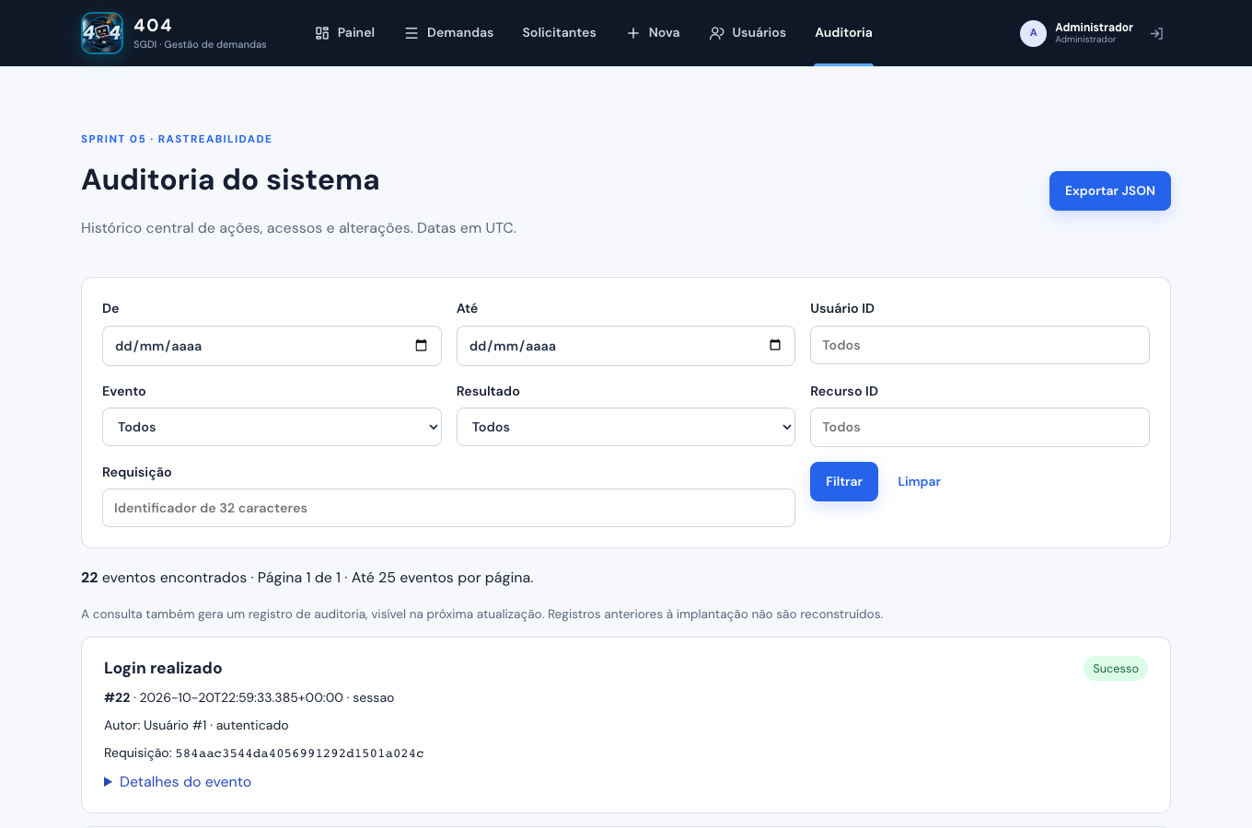
Figura 1. Captura real no Chrome, com dados fictícios. A tela central apresenta identidade, horário UTC, evento e identificador da requisição.
O teste navegou pela aplicação com a conta fictícia de administrador e abriu a auditoria pelo menu. O contador cresce porque a própria consulta é auditada e passa a aparecer na próxima atualização.

Filtro e exportação
O filtro Demanda alterada retornou um evento. O arquivo baixado pelo navegador contém exatamente esse evento e seus detalhes estruturados. Evidência: evidencias/auditoria-exportada.json. O registro de execução do navegador está em evidencias/verificacao-navegador.txt.
Foram conferidos também a recusa de acesso do leitor (HTTP 403), o registro de exclusão e a largura de 390 pixels sem transbordamento horizontal. Não houve erro JavaScript capturado.

3 Teste da funcionalidade

Detalhes da alteração e registro exportado
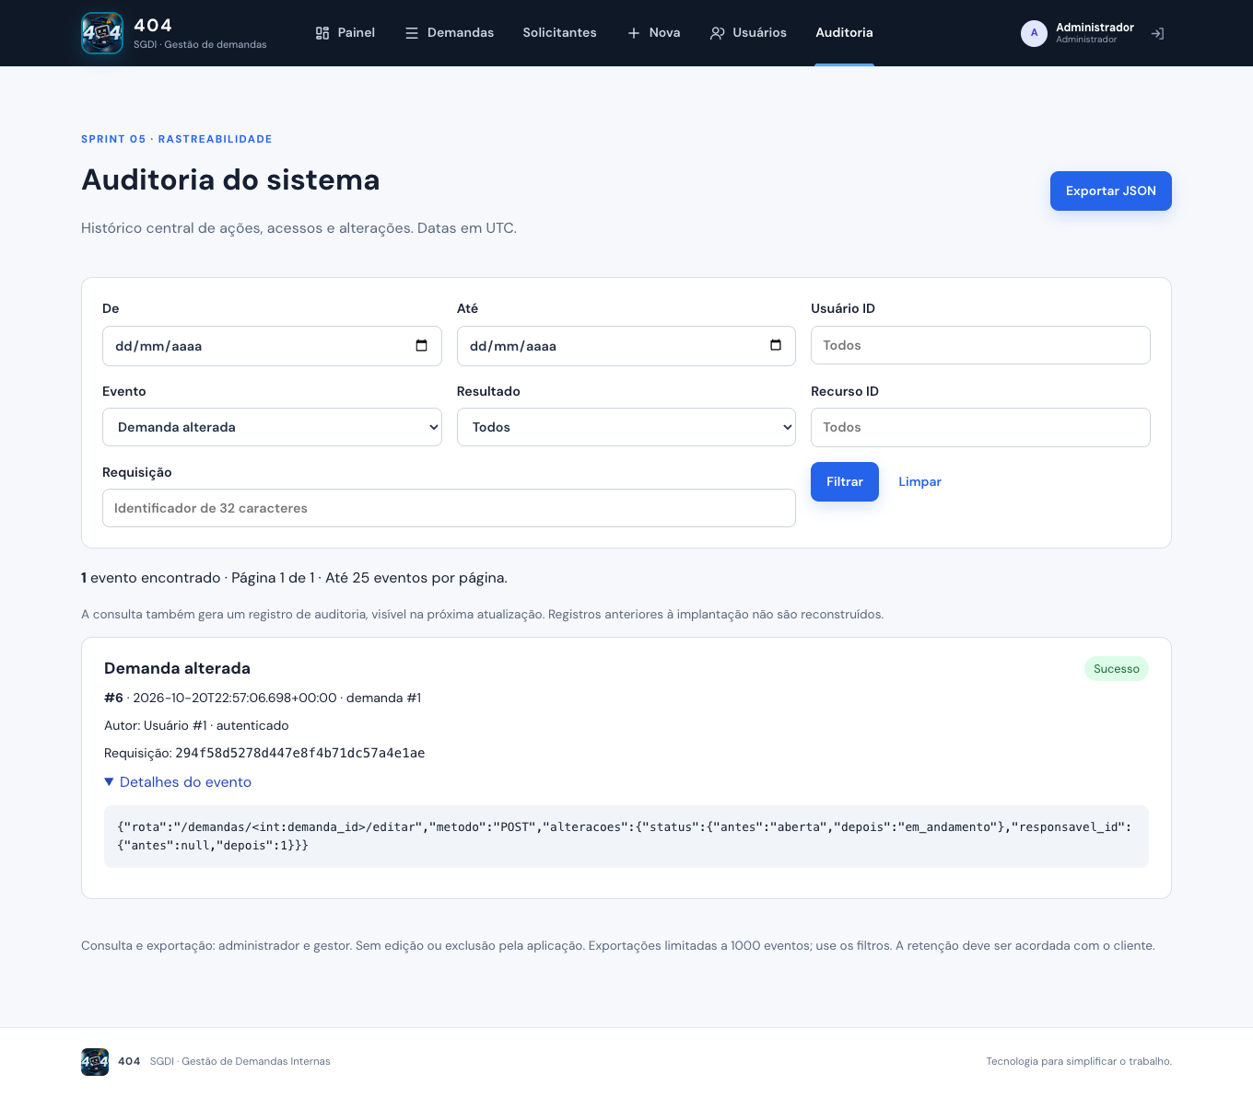
Figura 2. Demanda fictícia alterada de aberta para em andamento, com responsável vinculado. O evento contém antes/depois e o mesmo identificador enviado na resposta.
Arquivo exportado: 1 evento do tipo demanda.alterada. ID da demanda: 1. Identidade: autenticada.
Trecho real dos detalhes: {"status": {"antes": "aberta", "depois": "em_andamento"}, "responsavel_id": {"antes": null, "depois": 1}}
O JSON completo contém metadados do exportador, filtros e horário UTC. Não inclui o corpo da requisição, cookies ou credenciais.

3 Teste da funcionalidade

Acesso restrito e preservação
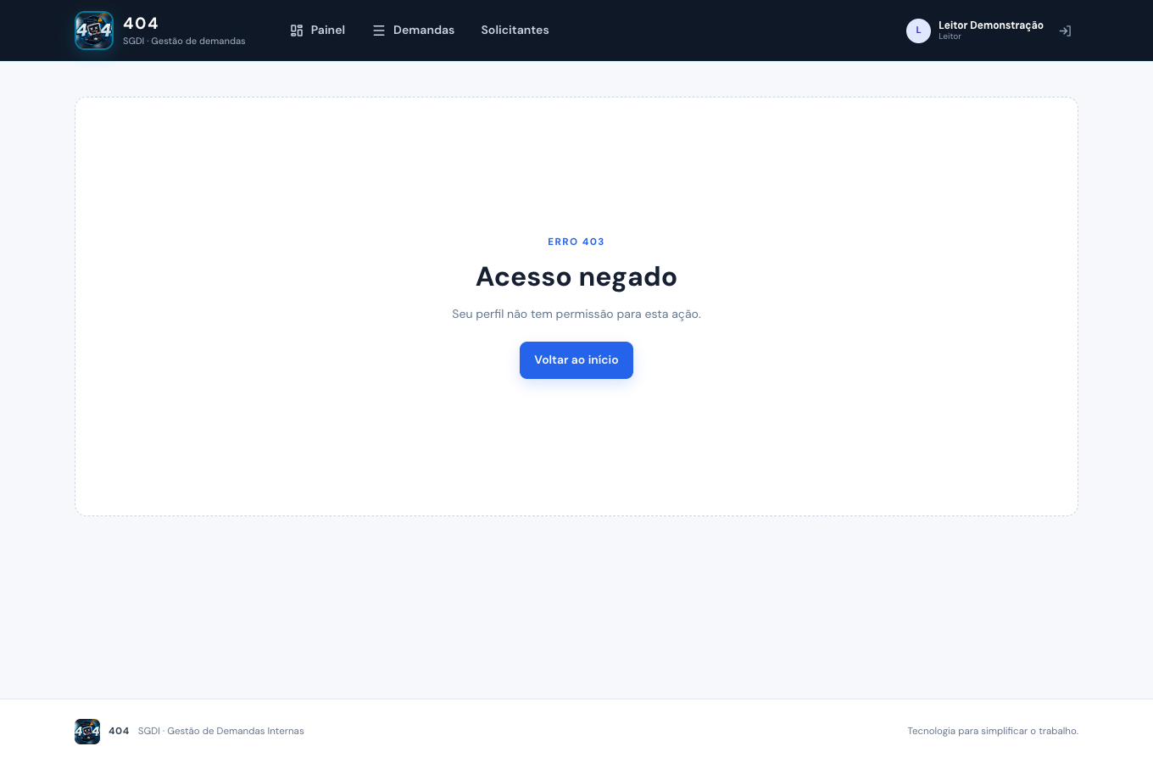
Figura 3. Perfil leitor recebe HTTP 403 ao tentar consultar a auditoria. A tentativa também gera um evento de acesso negado.
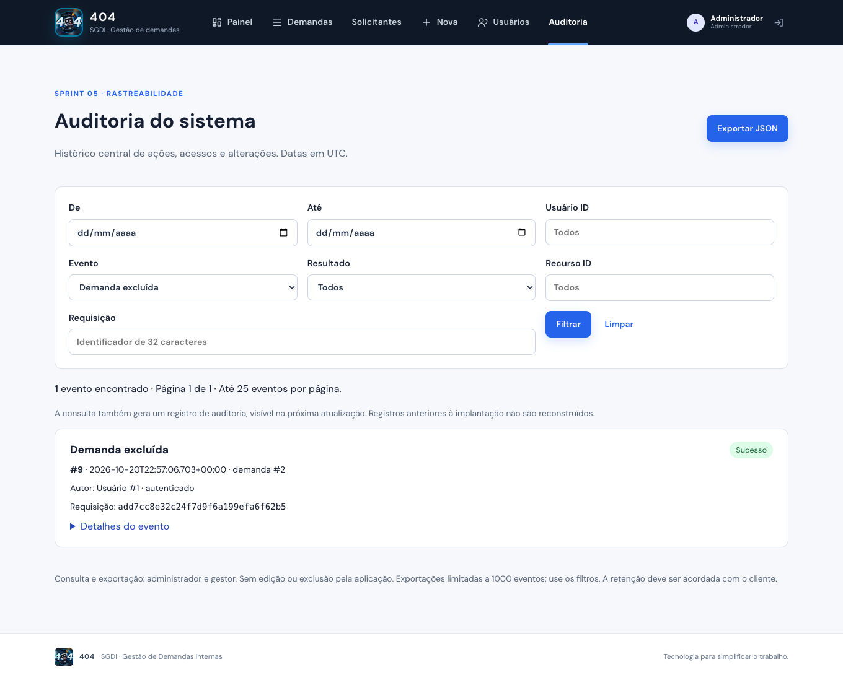
Figura 4. O evento da exclusão continua consultável após remover a demanda fictícia.

4 Decisões importantes do time
ADRs técnicos da implementação preparada. A equipe deve revisá-los e registrar concordância ou ajustes nos cards correspondentes.

ADR 009 Trilha independente e transacional
Decisão: tabela auditoria independente, sem exclusão em cascata, e evento gravado na transação da mudança. Benefícios: consistência e preservação após exclusão. Alternativas: somente console ou histórico vinculado à demanda. Limitações: falha de auditoria bloqueia a mudança; SQLite concentra carga e armazenamento. Acesso direto ao arquivo pode remover os triggers; não há garantia criptográfica contra administrador do banco.

ADR 010 Conteúdo mínimo e JSON
Decisão: eventos enumerados, campos permitidos e JSON, sem valores livres de título, descrição, comentário ou credenciais. IDs identificam atores e recursos; status, prioridade, prazo, perfil e IDs alterados guardam antes/depois. Benefício: reduz exposição e facilita análise. Limitação: não permite reconstruir textos antigos; IDs ainda exigem controle de acesso. O request_id correlaciona uma requisição local e não implementa rastreamento distribuído.

ADR 011 Identidade e autorização
Decisão: admin e gestor consultam e exportam. Login usa conta autenticada; falha de login não afirma autoria. Modo local permanece disponível, explicitamente sem autoria pessoal. Benefício: compatibilidade com a demonstração anterior e caminho autenticado para auditoria individual. Limitação: todos no modo local possuem acesso da conta técnica; não serve como comprovação de autoria individual.

ADR 012 Retenção e exportação
Decisão: retenção sem expurgo automático nesta versão, aguardando política do cliente. Exportação JSON limitada a 1000 eventos filtrados; consulta em páginas de 25. Benefícios: evita apagar evidências por prazo arbitrário e limita o volume de uma exportação. Limitações: crescimento do banco e necessidade de política operacional, backups protegidos e futura revisão de capacidade.
Aceite do cliente sobre eventos, perfis, retenção e modo de identificação: [registrar]. Revisão técnica da equipe e links dos cards: [inserir].

5 Papel de cada integrante no time
A divisão abaixo segue os papéis informados para a equipe. Os arquivos foram preparados com apoio de IA; cada pessoa deve revisar, executar e relatar sua contribuição real. A organização em pacotes não comprova autoria individual e não cria commits automaticamente.

Ricardo como Banco de dados
Arquivos para revisão e commit: audit_schema.py; init_db.py. Revisar estrutura, índices, triggers, backup e migração. Demonstrar que a exclusão da demanda preserva a trilha e que a atualização não perde dados.
Relato individual: [o que revisei/implementei, problema encontrado, solução, teste e link do meu commit].

Naubert como Backend e segurança
Arquivos para revisão e commit: auditoria.py. Revisar catálogo de eventos, conteúdo permitido, filtros parametrizados, paginação, exportação e restrição por perfil. Validar ausência de textos pessoais nos eventos.
Relato individual: [o que revisei/implementei, problema encontrado, solução, teste e link do meu commit].

Murilo como Tech Lead e integração
Arquivos para revisão e commit: app.py; iniciar_autenticado.py; demo_sprint5.py. Integrar registros às operações, revisar transações e request_id, correções de erro e redirecionamento, e funcionamento dos modos local e autenticado.
Relato individual: [o que revisei/implementei, problema encontrado, solução, teste e link do meu commit].

Gabriel como Product Owner e frontend
Arquivos para revisão e commit: templates/auditoria.html; templates/base.html; static/style.css. Consolidar respostas reais do cliente, critérios e cards; revisar navegação, filtros, detalhes, exportação e comportamento em celular.
Relato individual: [o que revisei/implementei, problema encontrado, solução, teste e link do meu commit].

Tino como Testes e entrega
Arquivos para revisão e commit: tests/test_sprint5.py; evidencias; README e instruções. Reexecutar regressões e casos novos, conferir prints e JSON, registrar resultados e falhas, completar o documento com evidências reais da equipe.
Relato individual: [o que revisei/implementei, problema encontrado, solução, teste e link do meu commit].

Ordem sugerida dos commits
Ricardo → Naubert → Murilo → Gabriel → Tino. Os pacotes pressupõem a base SGDI v4 desta entrega. Integrar todos os componentes antes de executar a aplicação completa; sincronizar o repositório e revisar diferenças para evitar sobrescrever alterações de colegas.

Execução e revisão da entrega

Demonstração da Sprint 05
Na pasta sgdi-404-v5: instalar Flask e executar python3 demo_sprint5.py. Abrir http://127.0.0.1:5056. Conta fictícia: admin@404.local; senha pública de demonstração: DemoSprint5!2026. Gestor e leitor: gestor@example.test e leitor@example.test, com a mesma senha. Não usar essas contas com dados reais.
A demonstração cria seu próprio banco e executa ações fictícias que produzem logs reais. O sistema normal usa outro banco. Para uma instalação local autenticada com senha escolhida, executar python3 iniciar_autenticado.py. Para manter o acesso sem login da v4, executar python3 app.py e usar a porta 5050; nesse modo, os eventos indicam operação local.
Windows: trocar python3 por py ou usar o executável da pasta .venv. As instruções detalhadas estão em COMO_EXECUTAR_WINDOWS.txt. Validação feita em macOS; Windows não foi executado nesta entrega.

Roteiro de verificação na apresentação
1. Entrar como administrador e criar/alterar uma demanda. 2. Abrir Auditoria e filtrar o evento. 3. Mostrar autor, horário, request_id e alterações. 4. Exportar o JSON e comparar. 5. Excluir uma demanda fictícia e mostrar que o evento permanece. 6. Entrar como leitor e demonstrar a recusa. 7. Mostrar os 56 testes e explicar os limites do modo local e da proteção do banco.

Evidências disponíveis no pacote
evidencias/testes-sprint5.txt; verificacao-navegador.txt; auditoria.png; alteracao.png; exclusao-preservada.png; acesso-negado.png; mobile.png; auditoria-exportada.json. As principais capturas estão incorporadas neste documento. Os pacotes por integrante contêm arquivos para revisão e um guia de integração.

Antes de submeter
Completar cards e seus links, conversas reais, respostas do cliente, relatos pessoais e commits realizados por cada integrante. Reexecutar os testes após a integração da equipe. A demonstração, os roteiros e a distribuição de arquivos não substituem essas evidências.

Referências fornecidas
Professor Matheus Henrique Barquette, Desafios da Tecnologia, Sprint 05, slides 3 a 5: demanda de auditoria, organização e entrega. Material de apoio Conceitos de Observabilidade, especialmente slides 13 a 15: estrutura, política e proteção dos logs. PDFs fornecidos pela equipe nesta conversa.

